

“绿苑”医院管理系统
需求规格说明书
A，总体上是不错的，具体参见批注，如果能使用RUCM来描述的话，就更好了


北京航空航天大学
2015-11
版本变更历史
版本 | 提交日期 | 主要编制人 | 审核人 | 版本说明
1.0 | 2015.11.29 | 沈鸿泽、李大欣、胡俊豪、高云飞 | 沈鸿泽 | 初始版本

目 录
1. 范围 1
1.1 标识 1
1.2 系统概述 1
1.3 文档概述 1
1.4 术语和缩略词 2
2. 引用文档 2
3. 功能需求 3
3.1 系统用例图 3
3.2 用户描述 3
3.3 系统详细描述 4
3.3.1 添加医生信息 4
3.3.2 修改医生信息 4
3.3.3 添加患者信息 5
3.3.4 修改患者信息 6
3.3.5 开挂号单 6
3.3.6 开处方 7
3.3.7 缴费取药 8
4. 数据需求 9
4.1 实体ER图 9
4.1.1 患者 9
4.1.2 挂号单 9
4.1.3 科室 9
4.1.4 医生 10
4.1.5 药品 10
4.1.6 处方 10
4.1.7 处方细则 10
4.2 基本ER图 11
4.3 实体及数据项说明 11
4.3.1 患者 11
4.3.2 挂号单 11
4.3.3 科室 12
4.3.4 医生 12
4.3.5 药品 12
4.3.6 处方 12
4.3.7 处方细则 12
4.4 关系及其说明 13
4.4.1 挂号关系 13
4.4.2 投递关系 13
4.4.3 属于关系 13
4.4.4 关联关系 13
4.4.5 开方关系 13
4.4.6 对应关系 14
4.4.7 包含关系 14
5. 非功能需求 14
5.1 系统可移植性 14
5.2 系统安全性 14
5.3 系统可靠性 14
5.4 系统可扩展性 15
5.5 系统可维护性 15
5.6 系统易用性 15
6. 运行需求 15
6.1 硬件接口 15
6.2 软件接口 15
6.2.1 服务器端 15
6.2.2 客户端 16
6.3 用户界面需求 16

范围

标识
文档标题：系统需求规格说明书
版本号：1.0

系统概述
随着电脑科技发展以及信息化社会的普及演变过程，移动终端现在已经变得越来越必不可少，同时电脑也在向着大众化、便携化、廉价化和高性能化发展，同时更加紧密的贴近我们的日常生活，为我们解决越来越多的问题。
然而虽然随着电脑的普及，很多公司或者企业还是应用着老式的运作方式，真正懂得运用电脑进行统计及规划的人还是少数，大家主要买电脑的目的还是为了工作消遣，尤以小户型个体企业为最。经过调查分析来看，现在很多的中小型医院还是以笔来记录数据为主，这种老式的记录方式要受诸多因素影响，出错率、数据丢失率始终保持在一个比较高的水平。目前来看，一种小型的、便于维护的、操作方便的医院管理系统一直是一个有待填补的空白。
于是，为了顺应着一严峻的时代背景，本研发小组决定针对这一问题进行立项开发，让更多的中小医院能够享受信息化时代带来的便利，能够更直接调用、更改、查看必要医药数据。
硬件环境：PC
软件环境：WINXP，ACCESS，JAVA

文档概述
本文档用于对中小医院管理电子病历系统进行需求规格分析，为医生和患者双方提供一个相对透明的平台，为下一步的系统设计提供基础

术语和缩略词
DBMS：数据库管理系统(Database Management System)是一种操纵和管理数据库的大型软件，用于建立、使用和维护数据库，简称DBMS。
它对数据库进行统一的管理和控制，以保证数据库的安全性和完整性。
电子病历：（EMR,Electronic Medical Record）是用电子技术保存、管理、传输和重现的数字化的病人的医疗记录，取代手写纸张病历，将医务人员在医疗活动过程中,使用医疗机构信息系统生成的文字、符号、图表、图形、数据、影像等数字化信息,并能实现存储、管理、传输和重现的医疗记录,是病历的一种记录形式。
SRS：软件需求规格说明书（System Requirement Specification）
SDD：系统设计说明书（System Design Description）
STR：系统测试报告（System Testing Report）
SUM：系统用户手册（System User Manual）
SCM：软件配置管理计划（Software Configuration Management）

引用文档
[1] 《项目任务书》
[2] Roger S. Pressman. 郑人杰，马素霞，白晓颖 译. 软件工程：实践者的研究方法（第六版）. 北京：机械工业出版社，2007.
[3] 邓辉译. 敏捷软件开发---原则、模式与实践. 北京:清华大学出版社, 2003.
[4] 任胜兵，邢琳. 软件工程. 北京：北京邮电大学出版社，2004.
[5] 刘超、姚淑珍等《软件工程大作业要求规范》

功能需求

系统用例图
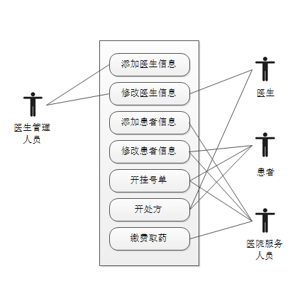

用户描述
医院管理人员是医院的管理者。医院管理人员可以操作医务管理系统进行医生信息的添加、修改、删除等操作。
医生属于医院的工作人员。通常能够为病人看病，完成开具处方的操作。自然，也可以完成修改自己信息的操作。
医院服务人员是医院前台接待患者，完成各项服务性工作的工作人员。通常可以完成前来问诊患者信息的添加、修改、删除以及开挂号单，收费用药等操作。
患者是前来医院就诊的人群。患者可以修改自己的相关信息，也可以在医生处看病开挂号单，在前台服务人员处开挂号单及缴费取药。
医院管理人员，医生，患者，医院服务人员只是在用例中进行的划分。实际上，医院管理人员，医生，医院服务人员都可能同时是一位患者。

系统详细描述

添加医生信息
用例：添加医生信息
主要参与者：医院管理人员
目标：每当加入新医生，医院管理人员向医务管理系统添加医生信息。
前提条件：医务管理系统工作正常
触发器：医院管理人员选择“添加医生信息”选项卡，即打开添加医生信息页面。
场景：
- 医院管理人员填写医生姓名
- 医院管理人员填写医生性别
- 医院管理人员填写医生所属科室
- 医院管理人员填写医生职称
- 医务管理系统自动生成医生工作编号
异常：
- 医院管理人员没有填写医生姓名，提示缺少医生姓名
- 医院管理人员没有填写医生性别，提示缺少医生性别
- 医院管理人员没有填写医生所属科室，提示缺少医生所属科室
- 医院管理人员填写医生职称，提示缺少医生职称
优先级：必须实现
使用频率：每季度多次
使用方式：以管理者身份登录医务管理软件

修改医生信息
用例：修改医生信息
主要参与者：医院管理人员或医生
目标：每当发现录入医生信息有误，或者医生情况发生变动，医院管理人员或医生本人用医务管理系统修改医生信息。
前提条件：医务管理系统工作正常
触发器：选择“修改医生信息”选项卡，即打开修改医生信息页面。
场景：
- 检索医生工作编号
- 找到要修改的医生信息
- 修改医生的信息
异常：
- 没有检索到相应医生，检查索引条件
- 删除了医生的主要信息，提示无法保存
优先级：必须实现
使用频率：每月多次
使用方式：以管理者身份或以医生本人账号登录医务管理软件

添加患者信息
用例：添加患者信息
主要参与者：医院服务人员
目标：每当新患者注册医务管理系统，医院服务人员向医务管理系统添加患者信息。
前提条件：医务管理系统工作正常
触发器：医院服务人员选择“添加患者信息”选项卡，即打开添加患者信息页面。
场景：
- 医院服务人员填写患者身份证号
- 医院服务人员填写患者姓名
3. 医院服务人员填写患者性别
4. 医院服务人员填写患者联系方式
异常：
- 医院服务人员没有填写患者姓名，提示缺少患者姓名
- 医院服务人员没有填写患者性别，提示缺少患者性别
- 医院服务人员没有填写患者身份证号，提示缺少患者身份证号
- 医院服务人员填写患者联系方式，提示缺少患者联系方式
优先级：必须实现
使用频率：每日多次
使用方式：以医院服务人员身份登录医务管理软件

修改患者信息
用例：修改患者信息
主要参与者：医院服务人员或患者本人
目标：每当发现录入患者信息有误，或者患者情况发生变动，医院服务人员或患者本人使用医务管理系统修改患者信息。
前提条件：医务管理系统工作正常
触发器：选择“修改患者信息”选项卡，即打开修改患者信息页面。
场景：
1检索患者身份证号
2找到要修改的患者信息
3修改患者的信息
异常：
1没有检索到相应患者，检查索引条件
2删除了患者的主要信息，提示无法保存
优先级：必须实现
使用频率：每月多次
使用方式：以医院服务人员或患者本人账号登录医务管理软件

开挂号单
用例：开挂号单
主要参与者：医院服务人员与患者
目标：患者在医院前台进行挂号，由医院服务人员使用医务管理系统开出挂号单。患者根据挂号单等待有序问诊。
前提条件：医务管理系统工作正常，患者信息已经完成添加
触发器：患者来到医院前台窗口进行挂号，医院服务人员点击挂号按钮开挂号单。
场景：
1检索患者身份证号
2医务管理人员在下拉选单中选择选择患者挂号科室，点击挂号按钮
3医务管理系统自动生成挂号单号
4医务管理系统自动填写挂号时间
异常：
1没有检索到相应患者，检查索引条件
优先级：必须实现
使用频率：每日多次
使用方式：以医院服务人员账号登录医务管理软件

开处方
用例：开处方
主要参与者：医生与患者
目标：患者在医生处就诊后，医生开出处方。
前提条件：医务管理系统工作正常，就诊过程正常完成
触发器：患者根据挂号单找到医生，就诊完成后，医生点击开处方按钮开处方。
场景：
1检索挂号单号
2医务管理系统自动填写医生编号
3医务管理系统自动填写患者身份证号
4医生点击添加细则按钮，进入添加细则页面
5医务管理系统自动填写处方号
6医务管理系统自动填写细则号
7医生填写药品名称
8医务管理系统检索药品信息，自动填写药品单价
9医生填写药品数量
10医生可选择是否添加新的细则，选是则回到5，否则继续
11医务管理系统自动计算填写总价
异常：
1没有检索到相应患者，检查索引条件
2没有添加细则，提示细则未添加
3没有检索到相应药品，检查索引条件
4没有添加药品，提示药品未添加
4没有添加药品数量，提示药品数量未添加
优先级：必须实现
使用频率：每日多次
使用方式：以医生账号登录医务管理软件

缴费取药
用例： 缴费取药
主要参与者：医院服务人员与患者
目标：患者根据处方来到前台，与医院服务人员交互，缴费取药。
前提条件：医务管理系统工作正常，用户余额充足，药品余量足够
触发器：患者根据处方回到前台，医院服务人员点击开缴费按钮完成缴费
场景：
1检索处方号
2查询相应细则及总价
3患者完成缴费
4医院服务人员寻找药品交付患者。
异常：
1没有检索到相应处方，检查索引条件
优先级：必须实现
使用频率：每日多次
使用方式：以医院服务人员账号登录医务管理软件

数据需求

实体ER图

患者
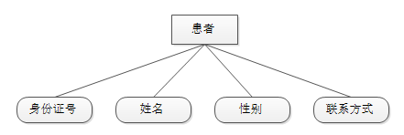

挂号单
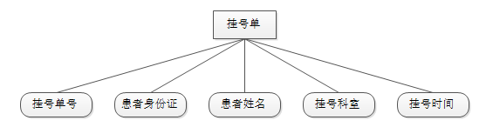

科室
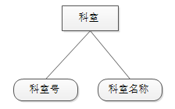

医生
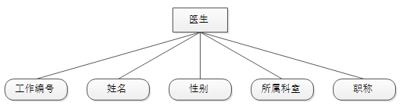

药品
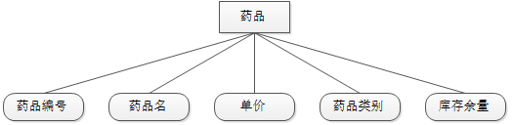

处方
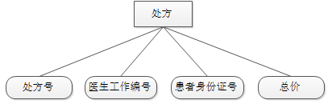

处方细则
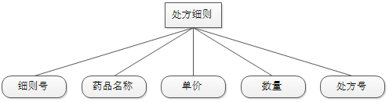

基本ER图
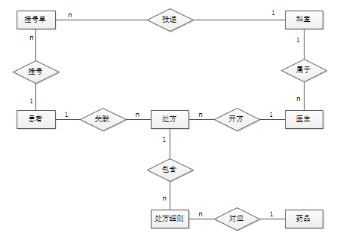

实体及数据项说明

患者
- 身份证号：用于唯一标识患者身份
- 姓名：患者名字，以字符串形式存储
- 性别：患者性别
- 联系方式：患者手机号码，用于联系患者

挂号单
- 挂号单号：用于唯一标识挂号单
- 患者身份证号：表示挂号单所属唯一患者
- 患者姓名：表示挂号单所属患者姓名
- 挂号科室：挂号所挂科室
- 挂号时间：用于建表以对挂号单进行排序，显示挂号顺序

科室
- 科室号：用于唯一标识科室
- 科室名称：科室的具体名称，以字符串形式存储

医生
- 医生工作编号：用于唯一标识医生
- 姓名：医生的姓名，以字符串形式存储
- 性别：医生的性别
- 所属科室：科室号，用以表示医生所属的科室
- 职称：医生的职称，医师、主管医师、副主任医师、主任医师。用以标注医生所属的职称，以字符串形式存储

药品
- 药品编号：用以唯一标识某一药品
- 药品名：药品的名字，以字符串形式存储
- 药品类别：标注药品所属类别，以字符串形式存储
- 单价：药品销售单价
- 库存余量：表示药品所剩库存余量

处方
- 处方号：用以唯一标识某一处方单
- 医生工作编号：表示处方由哪一位医生所开
- 患者身份证号：表示处方属于哪一位患者
- 总价：处方所开药品总价格

处方细则
- 细则号：用以唯一标识某一处方
- 药品名称：处方所开其中一个药品的名称
- 单价：该药品所对应的药品单价
- 数量：处方所开该药品数量
- 处方号：表示处方细则所对应的是哪一处方

关系及其说明

挂号关系
- 身份证号：用于唯一标识患者身份
- 挂号单号：用于唯一标识挂号单
- 挂号时间：用于建表以对挂号单进行排序，显示挂号顺序

投递关系
- 挂号单号：用于唯一标识挂号单
- 科室号：用于唯一标识科室

属于关系
- 科室号：用于唯一标识科室
- 医生工作编号：用于唯一标识医生

关联关系
- 身份证号：用于唯一标识患者身份
- 处方号：用以唯一标识某一处方单

开方关系
- 医生工作编号：用于唯一标识医生
- 处方号：用以唯一标识某一处方单

对应关系
- 细则号：用以唯一标识某一处方
- 药品编号：用以唯一标识某一药品

包含关系
- 处方号：用以唯一标识某一处方单
- 细则号：用以唯一标识某一处方

非功能需求

系统可移植性
本系统使用Java编写，可在各种操作系统上使用。

系统安全性
系统的安全防范主要内容是两个方面：
对内部合法用户的分级管理；不同用户既可以单独授权，也可以通过分组的管理确定不同的用户群，赋予不同的权限。根据用户（或用户组）的不同权限的控制，从而实现合法用户的分级管理。
对内外部非法用户的越级防范； 通过严格的权限与密级管理防止用户的越级访问。

系统可靠性
查询的快速性，避免检索无用的数据。
提供给用户一个便捷的、高速的浏览界面。
提供用户一个方便、快速的查询界面。

系统可扩展性
系统遵循J2EE的标准构架，J2EE提供充分的可扩展性需求。

系统可维护性
系统编写时有20%以上的注释，以便当系统出现问题时，软件维护人员容易对软件进行修改。用模块化思想构建，便于增删功能。

系统易用性
人性因素：个性化个人工作桌面，仿Office Outlook操作方式使用户可以方便使用。
审美：以蓝紫色的Outlook2003风格为主
操作：操作简单，帮助功能强大（html格式的帮助和avi格式操作指南）

运行需求

硬件接口
服务器端 | PIII以上电脑，内存要求在512M以上，至少1G硬盘空间。
客户端 | PIII以上电脑，内存要求在512M以上，至少512M硬盘空间。

软件接口

服务器端
需求 | 详细要求
操作系统 | MS Windows Serve r2003/2008标准版/企业版
脚本解释器 | Javascript1.5版本
数据库服务器 | MS SQL Sever 2000/2005 标准版/企业版
权限要求 | 对SQL Sever数据库具有建表、备份的权限

客户端
浏览器 | IE5.0以上

用户界面需求
需求名称 | 详细要求
用户界面标准 | 符合微软GUI标准
用户的交互方法 | 对常用功能定义快捷键及右键菜单
屏幕行为 | 进入程序后，焦点默认于左上角的第一个控件，可使用tab键切换焦点

